

Communauté d’Agglomération Privas Centre Ardèche
1, rue Serre du Serret
BP 337
07003 PRIVAS

CAHIER DES CHARGES POUR LA VENTE D’UNE SCÈNE MODULABLE

CONTEXTE

La Communauté d’Agglomération souhaite procéder à la vente d’une estrade servant de scène modulable. Le descriptif du bien est détaillé ci-dessous.

Ce bien meuble, selon la définition de l’article L2112-1 du Code Général de la Propriété des Personnes Publiques, ne fait pas parti du domaine public mobilier des collectivités, la vente peut s’effectuer selon les dispositions du Code Civil.

DÉSIGNATION DU BIEN

Estrade composée d’une structure métallique porteuse avec des garde-corps périphériques. Au-dessus de cette structure métallique se trouvent des panneaux en bois.

RENSEIGNEMENTS SUR LE BIEN VENDU

L’estrade est mise en location pour des concerts, événements et fêtes associatives, etc…

Le montage de l’estrade peut être réalisé selon différentes formes. Dans sa forme complète, elle couvre une surface de 57 m². La structure métallique est supportée par 55 pieds, avec une hauteur d’environ 82 cm.

Les panneaux en bois mesurent 1,2 m sur 1,2 m avec une épaisseur de 2,5 cm. L’estrade contient 2 escaliers d’accès. Un rapport de diagnostic sur l’état de conservation de l’estrade a été établi le 10 mai 2024 par le Bureau VERITAS (Annexe 1)

CONDITIONS ADMINISTRATIVES ET FINANCIÈRES DE LA VENTE

DÉFINITION DU PRIX

Le prix minimum de vente est de 4 0000 €. Le prix plancher au-dessous duquel la vente ne se réalisera pas si la procédure est infructueuse est de 4 000 €

ENTRÉE EN JOUISSANCE ET PAIEMENT DE LA VENTE

L’acquéreur prendra possession du bien à la date de signature du contrat de vente, dont le projet est joint en annexe 2. Il prendra ledit bien dans l’état où il se trouvera le jour de sa prise de possession, sans pouvoir prétendre à aucune indemnité ou diminution de prix pour quelque cause que ce soit.

L’acquéreur ne pourra prétendre à aucune indemnité ou diminution de prix dans le cas où les caractéristiques énoncées ne seraient pas exactes, le pour ou le moins devant rester au profit ou à la perte de l’acquéreur qui sera réputé parfaitement connaître le bien qui lui a été vendu.

Le paiement du prix de vente s’effectuera par émission d’un mandat administratif selon les conditions prévues dans le contrat de vente

INFORMATIONS COMPLEMENTAIRES ET VISITE DES LIEUX

Toute information complémentaire pourra être demandée uniquement par écrit auprès des services de la Communauté d’Agglomération Privas Centre Ardèche dont les coordonnées sont indiquées ci-dessous :

Renseignements administratifs :
Service juridique : juridique@privas-centre-ardeche.fr

Renseignements techniques :
Service culture : culture@privas-centre-ardeche.fr

Les candidats souhaitant voir la scène, devront prendre contact avec la chargée de mission culture pour une prise de rendez-vous (Madame Édith WALGENWITZ).

MODALITÉS DE REMISE DES OFFRES

Modalités de présentation

Les offres devront parvenir au Siège de la Communauté d’Agglomération Privas Centre Ardèche sous double enveloppe, signées la personne habilitée à l’engager juridiquement et financièrement avec la mention suivante

Offre pour la vente d’une scène modulable

« NE PAS OUVRIR »

Expéditeur : coordonnées du candidat

Les offres devront mentionner la proposition de prix d’acquisition exprimé en € (Euros). Elles devront être transmises soit par voie postale en lettre recommandée avec accusé de réception, soit remis directement contre récépissé à l’adresse suivante :

Communauté d’Agglomération Privas Centre Ardèche

1, rue du Serret

BP 337

07003 PRIVAS

Jours et horaires d’ouverture de la Communauté d’Agglomération Privas Centre Ardèche :

Du lundi au vendredi de 09h à 12h et de 14h à 16h30

DATE LIMITE DE RECEPTION DES OFFRES

La date limite de réception des candidatures est fixée au 4 octobre 2024 à 12h00.

Les offres qui parviendraient sous enveloppe non cachetée ou après la date et l’heure fixées ci-dessus ne seront pas ouverts et analysés.
Pour les envois postaux, il est précisé que seules la date et l’heure de réception feront foi.

Les offres par télécopie ou par mail sont interdites.

La Communauté d’Agglomération Privas Centre Ardèche se réserve le droit de proroger la date limite de remise des offres. Cette information sera diffusée le cas échéant par une insertion sur le site internet de la Communauté d’Agglomération Privas Centre Ardèche et à toute personne qui aura fait connaître son intérêt pour cette vente et laissé ses coordonnées à cet effet.

MODALITES D’EXAMEN DES OFFRES

Les offres seront examinées sur la base de la proposition de prix du candidat. L’offre retenue sera celle présentant le prix le plus disant.

PROCEDURE SANS SUITE

Jusqu’à la sélection d’une offre, la Communauté d’Agglomération Privas Centre Ardèche se réserve le droit d’interrompre, de suspendre ou d’annuler le processus de vente et se réserve la possibilité de ne pas donner suite aux offres reçues, sans que les candidats puissent demander une quelconque indemnisation en contrepartie.

MODALITES D’INFORMATION ET D’ATTRIBUTION APRES SELECTION

INFORMATION DES CANDIDATS

Le candidat ayant proposé l’offre sélectionnée recevra une lettre transmise par messagerie électronique l’informant de sa sélection.

Les candidats non retenus seront également informés par lettre transmise par messagerie électronique, des motifs de rejet de leur offre.

SIGNATURE DU CONTRAT DE VENTE DE BIEN MOBILIER-VENTE D’UNE SCÈNE MODULABLE

Le contrat de vente, dont le projet est joint en annexe 2, et préalablement signé par le candidat, sera signé par le Président de la CAPCA et notifié au candidat.

RECOURS

En cas de litige résultant de l'application des clauses du présent Cahier des Charges, le tribunal compétent est le tribunal administratif de Lyon.

TRIBUNAL ADMINISTRATIF DE LYON
184, rue Duguesclin
69433 LYON

Tél. : 04 78 14 10 10 - Fax : 04 78 14 10 65 - E-mail : greffe.ta-lyon@juradm.fr

Adresse internet : https://lyon.tribunal-administratif.fr

ANNEXE 1: RAPPPORT DE DIAGNOSTIC SUR L’ETAT DE CONSERVATION DE L’ESTRADE

BUREAU VERITAS SOLUTIONS Agence de CHAMPAGNE AU MONT D’OR  Racing Park – 4 chemin du Tronchon 69410 CHAMPAGNE AU MONT D’OR  Tél : 06 78 34 27 55 Mail :  kaouthar.el-bakhch@bureauveritas.com |  | CA PRIVAS CENTRE ARDECHE  1 RUE SERRE DU SERRET  07000 PRIVAS  À l’attention M. Mickaël LARONZE mickael.laronze@privas-centre-ardeche.fr  06 30 10 41 90
Audit réalisé par : Kaouthar EL BAKHCH
Date de la visite sur site : 30/04/2024
Rapport établi le : 10/05/2024

Rapport de diagnostic
Etat de conservation d’une estrade

CA PRIVAS CENTRE  ARDECHE  45 Rue des Écoles  07190 Saint-Sauveur-de-  Montagut | 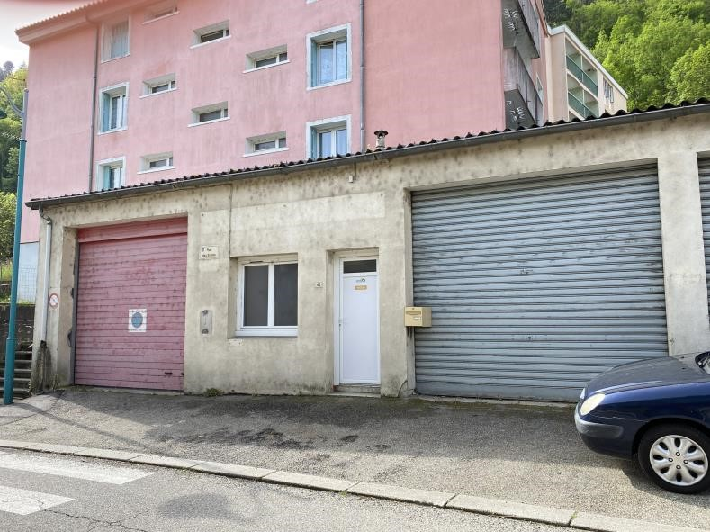

Ce rapport comporte 9 pages dont 1 page de garde.

Sommaire

1. Objet du rapport 8
2. Conditions d’intervention 8
3. Présentation générale de l’estrade 8
4. Conclusion 15

Objet du rapport

Contexte :

Dans le cadre de la bonne gestion de son patrimoine, le client a confié à Bureau Veritas Solutions la réalisation d’un diagnostic visuel d’état de conservation de la structure d’une estrade.

Description de la mission :

- Visite sur site ;
- Examen visuel de la structure de l’estrade ;
- Examen visuel, exclusivement, des parties visibles et accessibles de l’estrade sans moyens spécifiques d’auscultation ;
- Reportage photographique ;
- Établissement d’un rapport de synthèse comprenant notamment :
− Les désordres constatés lors de la visite ;
− Les propositions des éventuelles solutions.

Conditions d’intervention

Date de la visite sur site : 30/04/2024
Présents : Mme Kaouthar EL BAKHCH et M. Florant BOURGEOIS.

Lorsque nous sommes intervenus, le client avait déjà monté l'estrade.

Présentation générale de l’estrade

L'estrade est composée d'une structure métallique porteuse avec des garde-corps périphériques. Au-dessus de cette structure métallique se trouvent des panneaux en bois.
L'estrade est mise en location pour des concerts, événements et fêtes associatives, entre autres.
Le montage de l'estrade peut être réalisé selon différentes formes. Dans sa forme complète, elle couvre une surface de 57 m². La structure métallique est supportée par 55 pieds, avec une hauteur d'environ 82 cm.
Les panneaux en bois mesurent 1,2 m sur 1,2 m, avec une épaisseur de 2,5 cm.
L’estrade contient 2 escaliers d’accès.

Photos de l’estrade
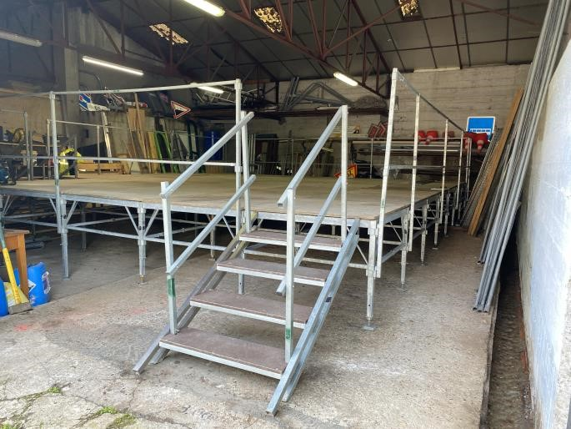 | 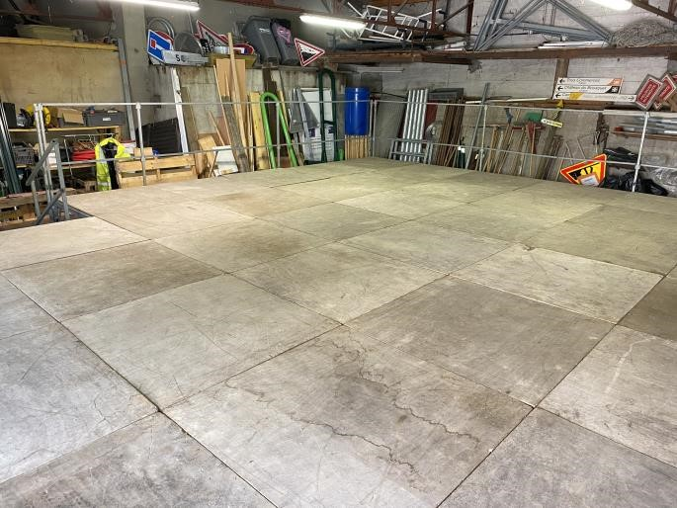
Vue générale de l’estrade | 2ème vue générale de l’estrade
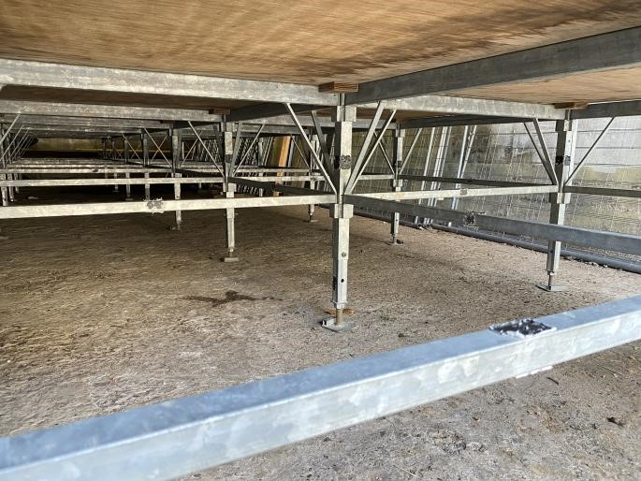 | 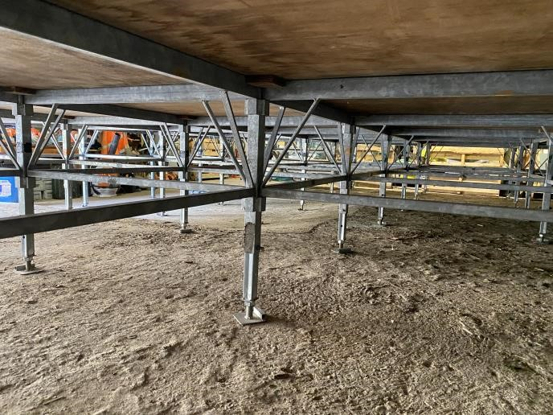
Vue générale de la structure métallique de l’estrade | 2ème vue générale de la structure métallique de l’estrade

Nous avons relevé les constats suivants :

N° | Préconisation | Photos
1 | La structure métallique support de l’estrade est en bon état apparent. Nous n'avons relevé aucun désordre pouvant compromettre la stabilité de l’ensemble. | 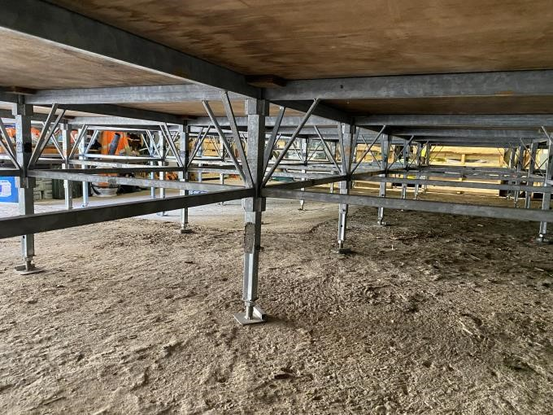  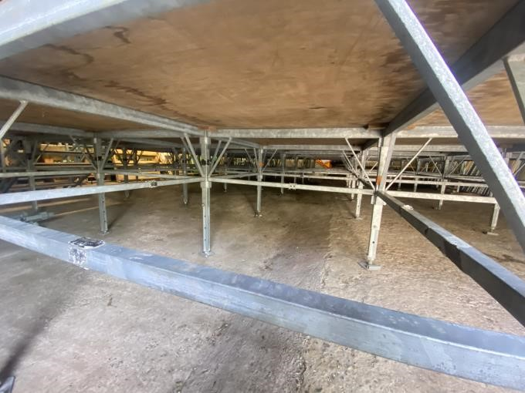
2 | - Les panneaux en bois montrent des signes de vieillissement.  - Nous avons observé une différence remarquable de niveau entre certains panneaux à cause du fléchissement/gonflement.  - Des altérations superficielles du bois ont été constatées, incluant une perte de matière sur 3 panneaux. Ces altérations sont provoquées par le développement de spores de champignon qui apparaissent sur la surface du bois en présence de conditions humides. Il est à noter que les éléments de l’estrade sont généralement stockés à l’extérieur. | 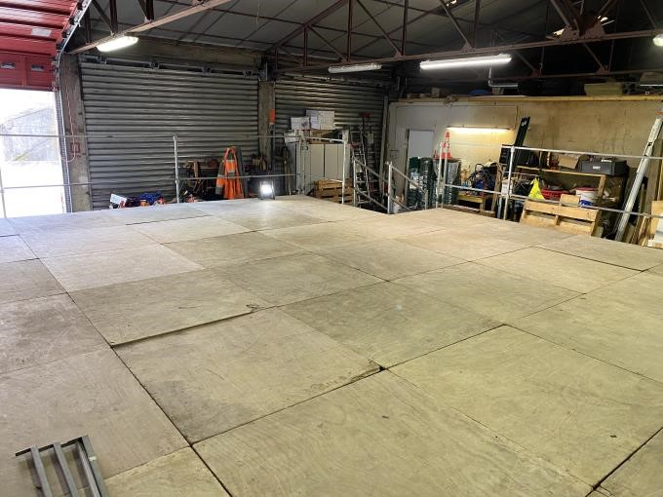

 | ▪ | Des déformations ont été remarquées sur certains panneaux en bois, telles que des gonflements et des décollements de parties, résultant des températures élevées auxquelles ils sont exposés à l'extérieur. | 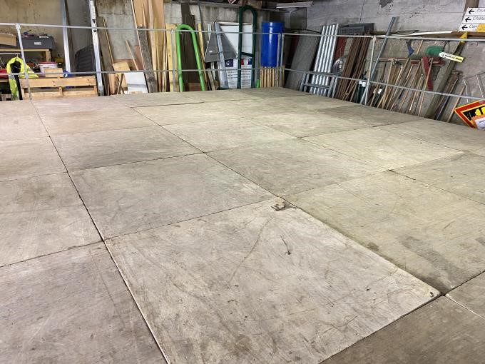  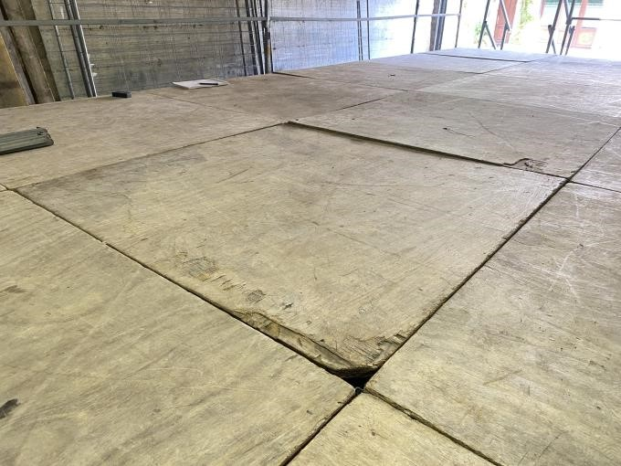  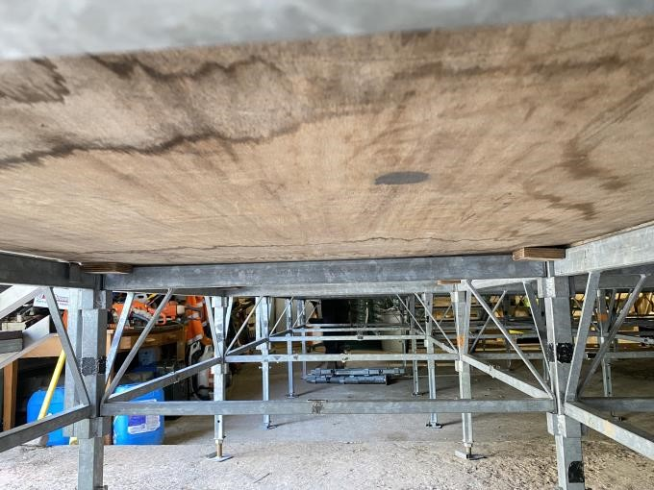

 |  | 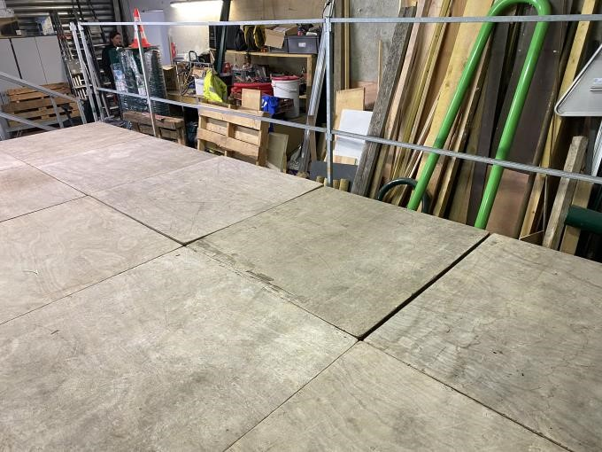
3 | Quelques appuis (calettes) des panneaux en bois sont en mauvais état  (décollés/mal fixés) | 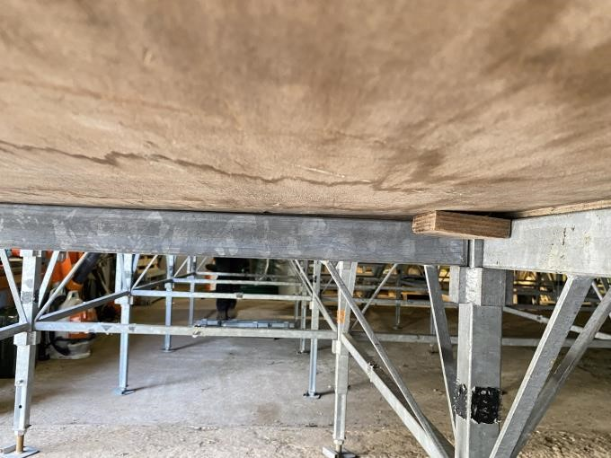
 | Nous avons constaté une instabilité d'un panneau en bois, ce qui pourrait entraîner des chutes | 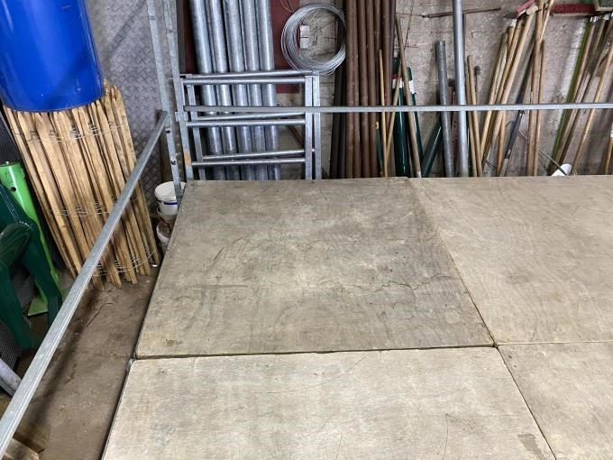

Conclusion

Étant donné l'état dégradé des panneaux en bois de l'estrade, nous recommandons de les remplacer tous afin d'éviter d'éventuels accidents (chutes, pertes d'équilibre, chutes de plainpied…) et de préserver l'aspect esthétique de l'ensemble.
La structure métallique, quant à elle, est en bon état et ne présente aucun problème compromettant la solidité de l'ensemble.

La mission s’achève à la remise du présent rapport, sauf demande de renseignement complémentaire entrant dans le cadre de la présente mission.

ANNEXE 2: PROJET DE CONTRAT DE VENTE DE BIENS MOBILIERS – VENTE D’UNE SCÈNE MODULABLE

CONTRAT DE VENTE DE BIEN MOBILIER
VENTE D’UNE SCÉNE MODULABLE

ENTRE LES SOUSSIGNE(E)S :
- La Communauté d’Agglomération Privas Centre Ardèche (CAPCA), dont le siège est situé 1, rue Serre du Serret, BP 337, 07003 PRIVAS Cedex ;
Représentée par son Président, M. François ARSAC, dûment habilité par délibération n° …………….du ……… du conseil communautaire de la Communauté d’Agglomération Privas Centre Ardèche ;

:
Ci-après dénommé(e) « le Vendeur » ;

D’UNE PART ;

ET

- XXXXXXXXX dont le siège est situé ………………….., …………………, …………………… ;
Représentée par son ……………………………….dûment habilité(e)à l’effet des présentes ;
Ci-après dénommé(e) « l’Acheteur » ;

D’AUTRE PART ;

Le Vendeur et l’Acheteur sont ci-après dénommés collectivement « les Parties ».

IL A ETE PREALABLEMENT EXPOSE CE QUI SUIT :
- Le Vendeur est propriétaire d’une scène (ci-après désignés « le Bien mobilier »).
- Pour les besoins de son activité, l’Acheteur a manifesté auprès du Vendeur, son intérêt pour l’acquisition du Bien mobilier selon les modalités stipulées dans le cadre du présent contrat de vente.
- Les Parties déclarent et reconnaissent que les négociations ayant précédées la conclusion de la présente convention ont été conduites de bonne foi et avoir bénéficié de toutes les informations nécessaires et utiles pour leur permettre de s'engager en toute connaissance de cause et s'être mutuellement communiqué toute information susceptible de déterminer leur consentement et qu'elles pouvaient légitimement ignorer.
- Il est précisé, en tant que de besoin, que les Parties écartent expressément le délai de réflexion prévu à l'article 1122 du Code civil.

CECI EXPOSE, IL A ETE CONVENU ET ARRETE CE QUI SUIT :
ARTICLE 1 – Objet
Le Vendeur cède ce jour, irrévocablement à l’Acheteur, qui les acquiert selon les termes et conditions du présent acte, la pleine propriété du Bien mobilier.

Le Bien mobilier cédé est composé de l’ensemble défini dans le cahier des charges de la vente préalable au présent contrat et fait l’objet d’un inventaire contradictoire entre les Parties, ce dont elles reconnaissent expressément.

ARTICLE 2 - Prix et modalités de paiement

Le transfert de la pleine propriété du Bien mobilier au profit de l’Acheteur, est consenti, accepté et réalisé par le Vendeur moyennant le paiement du prix global de ……………..€ HT (……………. € TTC)
Le prix de cession sera payé en intégralité suite à l’émission d’un titre de recettes par le Vendeur, selon les règles de la comptabilité publique.

ARTICLE 3 – Livraison
L’Acheteur prend à ce jour, livraison des Biens mobiliers, directement dans les locaux du Vendeur.

ARTICLE 4 – Déclarations et garantie

Le Vendeur déclare et garantit qu’à ce jour, il est valablement propriétaire du Bien mobilier.
Le Vendeur ne garantit pas l'absence de vices de conception et de fabrication du Bien mobilier.
L’Acheteur déclare accepter de les prendre en état et faisant son affaire personnelle de tous les défauts de conception. L’Acheteur conservant, toutefois, tous ses droits en recouvrement de garantie auprès des constructeurs des Biens mobiliers.
Chacune des Parties déclare et garantit que :
- Elle a tous les pouvoirs et la pleine capacité pour signer le présent contrat de vente et exécuter toutes les obligations qu’il met à sa charge ;

- Les informations révélées aux termes des présentes sont sincères et véritables ;

ARTICLE 5 – Imprévision

Les Parties renoncent expressément à se prévaloir des dispositions de l'article 1195 du Code civil et du régime de l'imprévision qui y est prévu, s'engageant à assumer leurs obligations même si l'équilibre contractuel se trouve bouleversé par des circonstances qui étaient imprévisibles lors de la conclusion du contrat, quand bien même leur exécution s'avérerait excessivement onéreuse et à en supporter toutes les conséquences économiques et financières.

ARTICLE 6 – Frais

Sans objet.

ARTICLE 7 – Droit applicable - Juridiction

Le présent acte est soumis au droit français.
Tous les litiges qui s’élèveraient entre les Parties du fait des présentes seront tranchés par le Tribunal administratif de Lyon.

ARTICLE 8 – Election de domicile
Toutes notifications ou communications faites en raison de ou en relation avec la présente convention seront envoyées par lettre recommandée avec accusé de réception aux adresses indiquées dans l'identification des Parties ou remises en main propre contre récépissé.
Les Parties s’engagent à notifier leur changement d'adresse et d'élection de domicile à l’autre Partie conformément au présent paragraphe, par lettre recommandée avec demande d'avis de réception.
Fait à XXX, le XXX,
En (2) exemplaires originaux, pour chacune des Parties.

